Resep Nusantara

Panduan Pengguna

Oleh:

Daftar Isi

1. Pendahuluan

- Tujuan

- Latar Belakang

2. Memulai

- Registrasi

- Login

3. Fitur Situs Web

- Pencarian Resep

- Katalog Resep

- Menjelajahi Resep

1. Pendahuluan

Tujuan

Buku panduan ini bertujuan untuk mengedukasi pengguna tentang fitur dan sistem situs web Resep Nusantara. Pengguna akan mempelajari tentang fitur, latar belakang, dan tujuan situs web kami melalui panduan ini.

Latar Belakang

Situs web ini dibuat untuk mengedukasi dan memamerkan cara menyiapkan masakan tradisional Indonesia. Pengguna dapat melihat, belajar, memberikan umpan balik, dan terlibat dengan komunitas Resep Nusantara sambil mempelajari resep tradisional.

2. Memulai

Registrasi dan Login

Pengguna dapat mengakses menu login dengan mengklik ikon siluet di bilah navigasi. Dari sana, pengguna dapat memilih untuk login atau mendaftar.

Untuk Mendaftar:

1. Klik ikon siluet

2. Pilih "Daftar"

3. Isi informasi yang diperlukan:

- Nama depan

- Nama belakang

- Alamat email

- Kata sandi

4. Kirim formulir pendaftaran

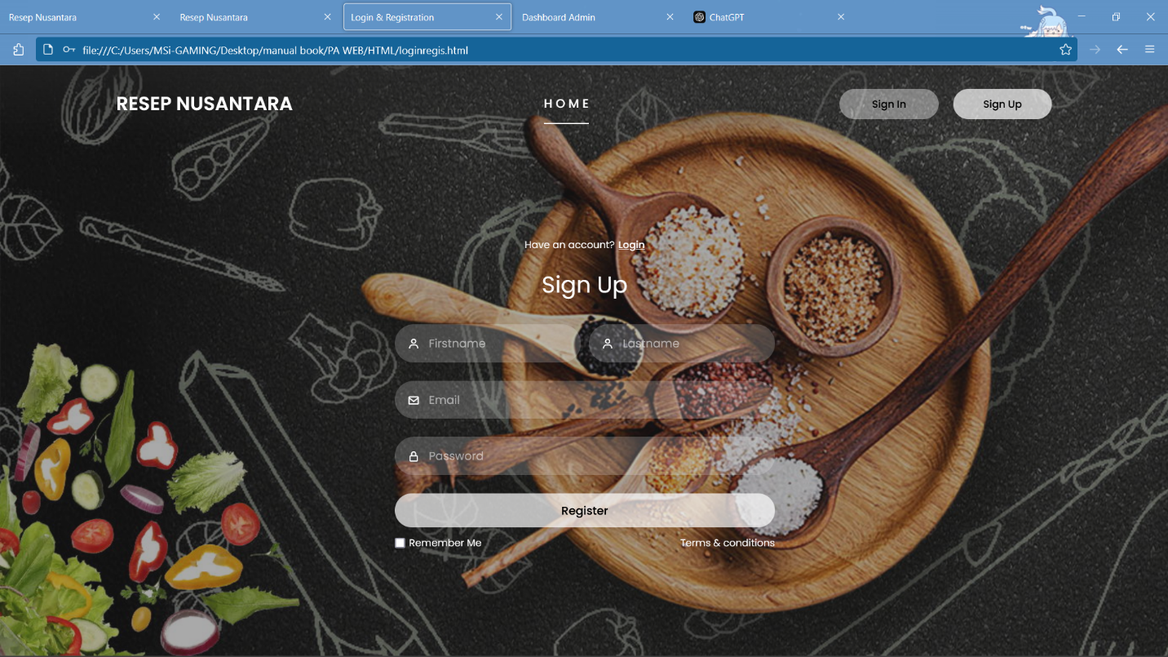

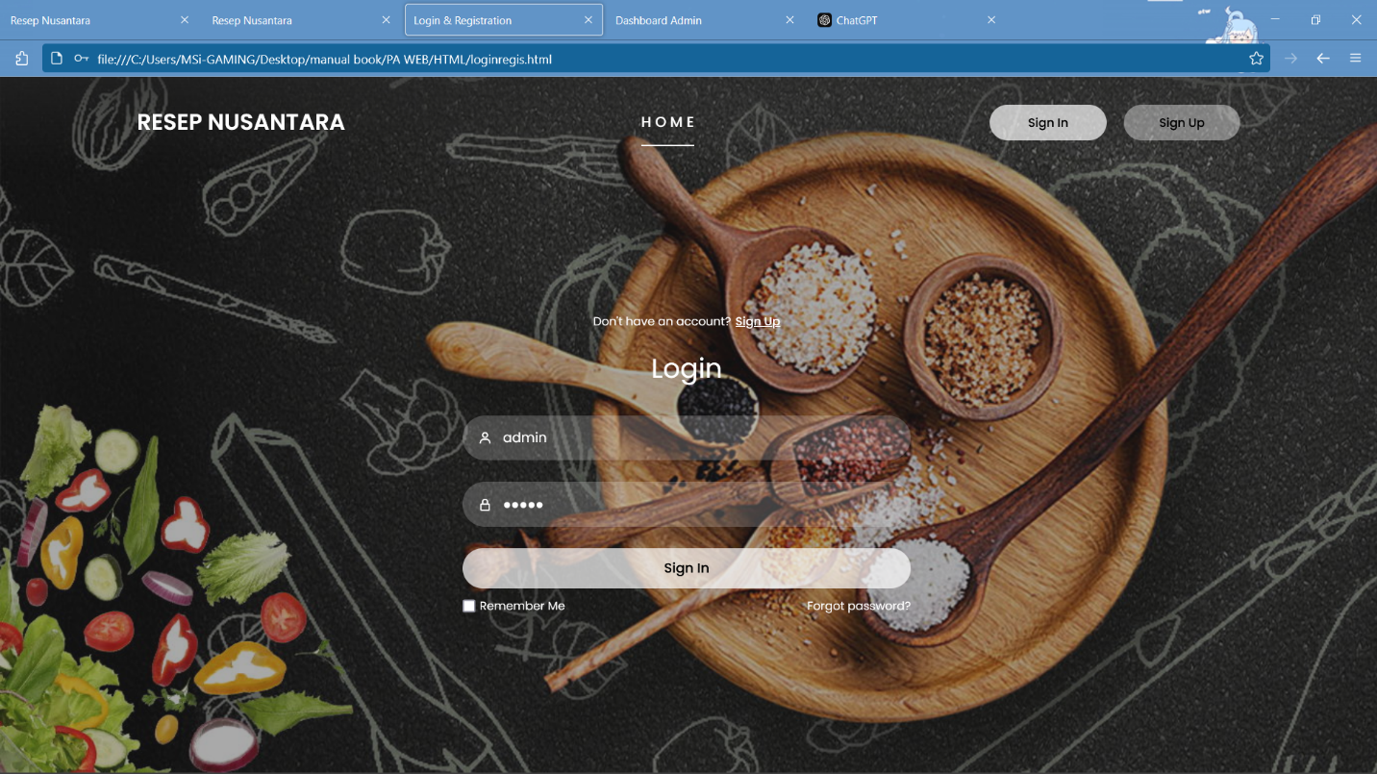

Untuk Masuk:

1. Klik ikon siluet

2. Pilih "Masuk"

3. Masukkan email/nama pengguna terdaftar Anda

4. Masukkan kata sandi Anda

5. Klik tombol masuk

3. Fitur Situs Web

* Pencarian Resep

Untuk menemukan resep tertentu:

1. Cari kotak pencarian di bagian atas situs web

2. Klik kotak pencarian

3. Ketik nama hidangan yang Anda cari

4. Tekan enter atau klik ikon pencarian

5. Telusuri hasil pencarian

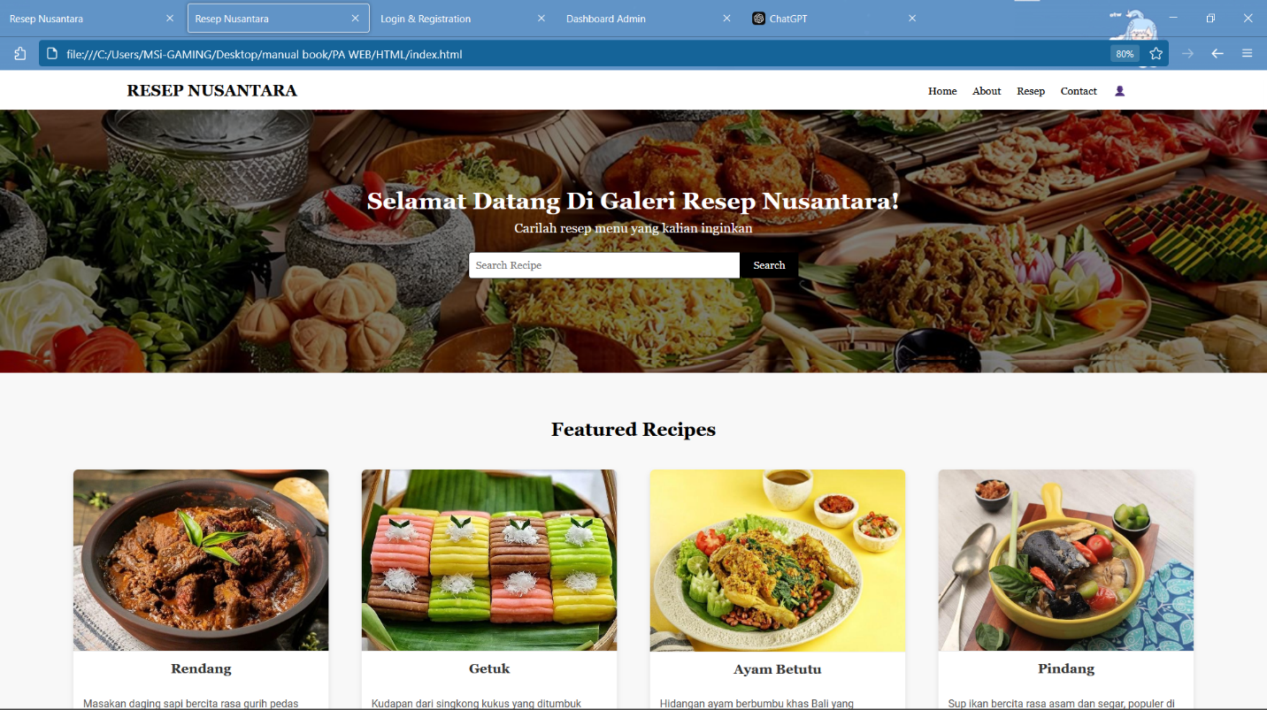

Katalog Resep

Katalog resep utama dapat diakses dari beranda:

1. Gulir ke bawah pada halaman utama

2. Telusuri resep unggulan

3. Klik resep mana pun untuk melihat:

- Deskripsi terperinci

- Daftar bahan

- Petunjuk persiapan langkah demi langkah

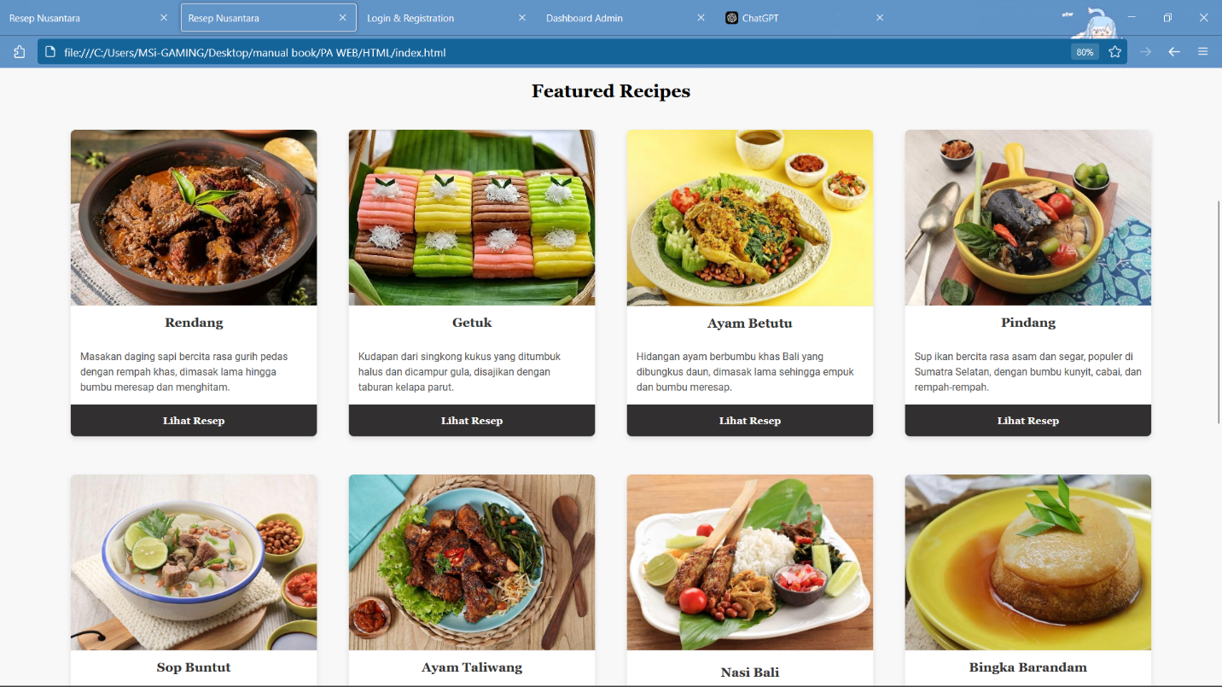

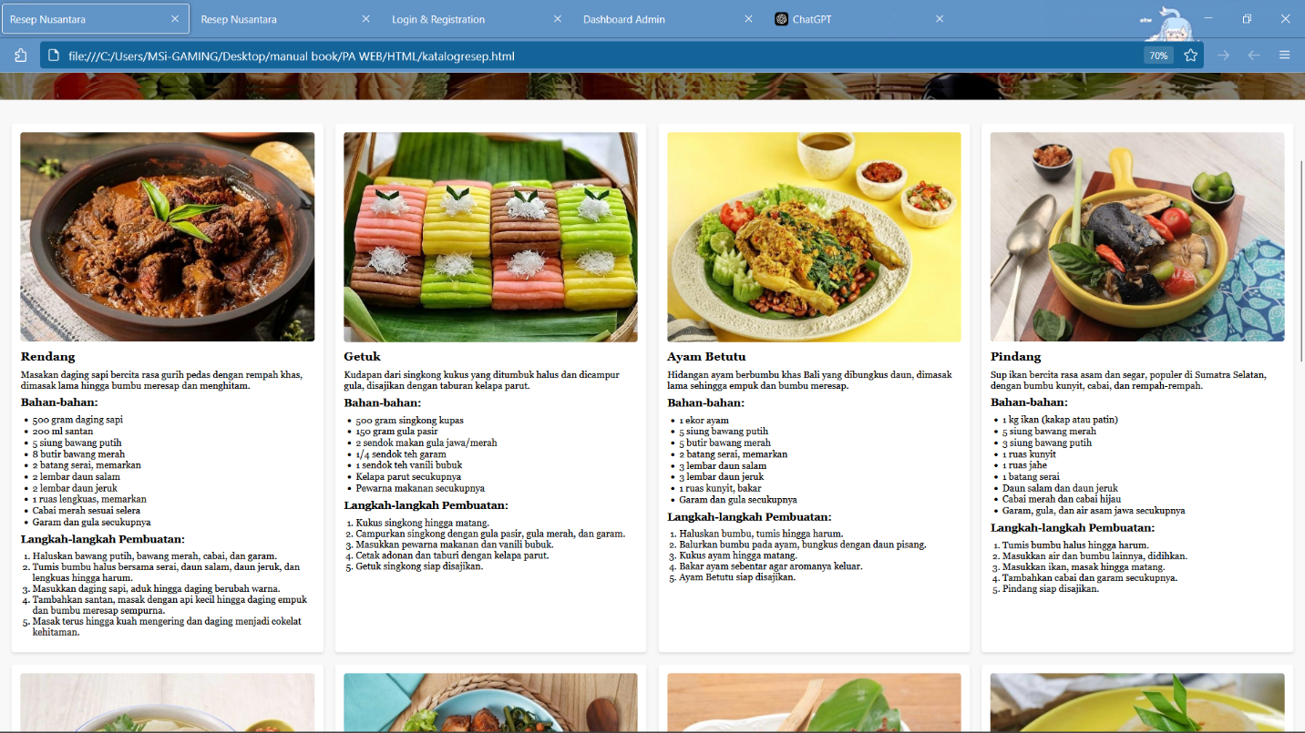

* Menjelajahi Resep

Saat melihat resep:

- Gulir katalog untuk menemukan berbagai hidangan

- Klik kartu resep mana pun untuk melihat detail selengkapnya

- Baca bahan-bahan dan petunjuk

- Akses kiat memasak dan variasi